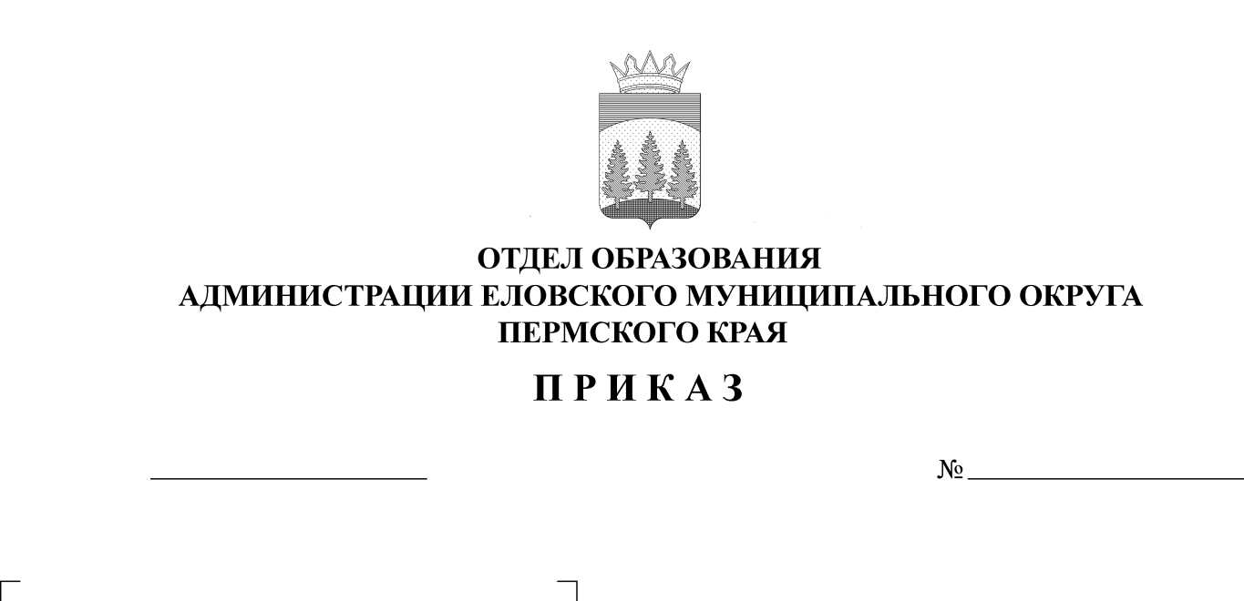
Об утверждении итогов проведения
172
26.06.2024

соревнований «Школа безопасности-2024»

На основании проведения соревнований «Школа безопасности - 2024» в Еловском муниципальном округе, с целью пропаганды и популяризации основ безопасности жизнедеятельности и здорового образа жизни, а так же отработки практических навыков, полученных в рамках учебного курса «ОБЖ», выявления лучших команд, который проводился совместно с МКУ «Управления гражданской защиты Еловского муниципального округа», Центр ГИМС ГУ МЧС России по ПК, 79 ПСЧ 11 ПСО ФПС ГПС ГУ МЧС России по ПК
ПРИКАЗЫВАЮ:
1. Утвердить итоги соревнований «Школа безопасности - 2024» согласно приложению.
2. Рекомендовать руководителям образовательных учреждений:
2.1. проанализировать итоги участия школьных команд в конкурсе;
2.2. поощрить руководителей команд за подготовку победителей, призеров и участников конкурса;
2.3. принять меры к систематической работе с обучающимися по отработки практических навыков учебного курса «Основы безопасности и жизнедеятельности».
3. Приказ Отдела образования администрации Еловского муниципального округа Пермского края от 29 мая 2024 г. № 155 «О проведении соревнований Школа безопасности» с контроля снять.

Заведующий В.Н. Пономарева

УТВЕРЖДЕНЫ
приказом
отдела образования
администрации Еловского
муниципального округа
Пермского края
от 26.06.2024 № 172

ИТОГИ
проведения соревнований «Школа безопасности - 2024»

С 17.06.2024 по 20.06.2024 состоялись соревнования «Школа безопасности - 2024». В соревнованиях приняли участие 6 команд общеобразовательных учреждения округа: МБУ ДО «ЦДТ с. Елово», МОУ «Дубровская СОШ», МОУ «Еловская СОШ», МОУ «Сугановская СОШ», МОУ «Брюховская ООШ им. И.И. Злыгостева» Всего в мероприятии приняло участие 80 обучающихся.
Участники состязались в 5 конкурсах (теоретических и практических) в общекомандных первенствах:
1. Комбинированная пожарная эстафета 4х100, судья – начальник 79 ПЧ с. Елово – Тришин К.А.;
2. Полоса препятствий, судья Чикулаев О.А. (педагог МБУ ДО «ЦДТ с. Елово»;
3. Маршрут выживания – главный судья Баландин Е.С. Центр ГИМС Главное управление МЧС России по Пермскому краю;
4. Кросс 1 км (эстафета) - Масленникова Т.А. – педагог-организатор МБУ ДО «ЦДТ с. Елово»; Носкова Е.А. – директор МБУ ДО «ЦДТ с. Елово;
5. Конкурсная программа - Масленникова Т.А. – педагог-организатор МБУ ДО «ЦДТ с. Елово»; Носкова Е.А. – директор МБУ ДО «ЦДТ с. Елово.
В результате прохождения всех этапов конкурса победу одержала команда «Азимут» МОУ «Еловская СОШ» (руководители Лебедев О.Н., Глумов А.А.);
2 место – команда «Родина» МОУ «Брюховская ООШ им. И.И. Злыгостева» (руководитель Голубков В.А.);
3 место – команда «Динамит» МОУ «Сугановская ООШ» (руководитель Сергеев С.А.);
4 место – команда «Азимут плюс» МОУ «Еловская СОШ» (руководители Лебедев О.Н., Глумов А.А.);
5 место – команда МОУ «Дубровская СОШ» (руководитель Деменин Е.В.).
Все победители и призеры награждены грамотами и ценными призами.

